
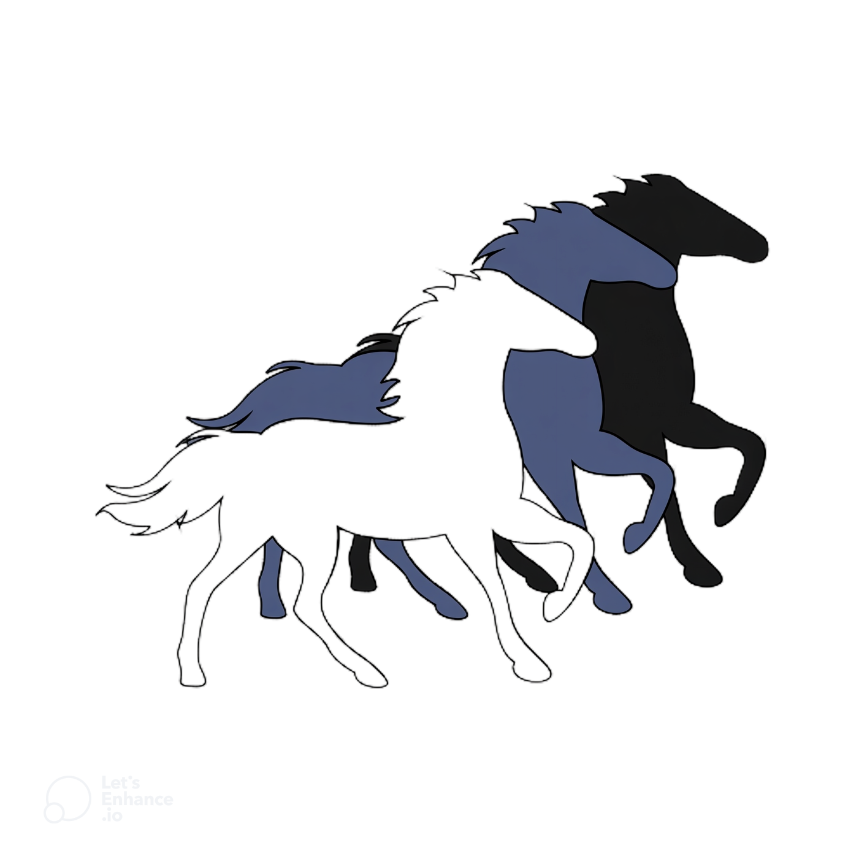

ООО «ТРОЙКА»

Расписание отправления автобусов маршрута №118
«г. Дзержинск (автовокзал) – Дубки (Володарский р-н)»
(с 20.04.2026г. по 30.09.2026г., с понедельника по пятницу)

Автовокзал (г. Дзержинск) | пос. Дубки
6:20 | 7:30
9:00 | 10:30
13:40 | 15:00
17:30 | 18:40

Диспетчер: тел. 8-950-604-01-46

Маршрут № 118 на Яндекс.Карты

